Подать на вход DAVID список из 1000 самых первых генов файла all_genes.txt. Почему результат так сильно отличается от результатов запусков на случайных множествах генов из прошлой задачи?

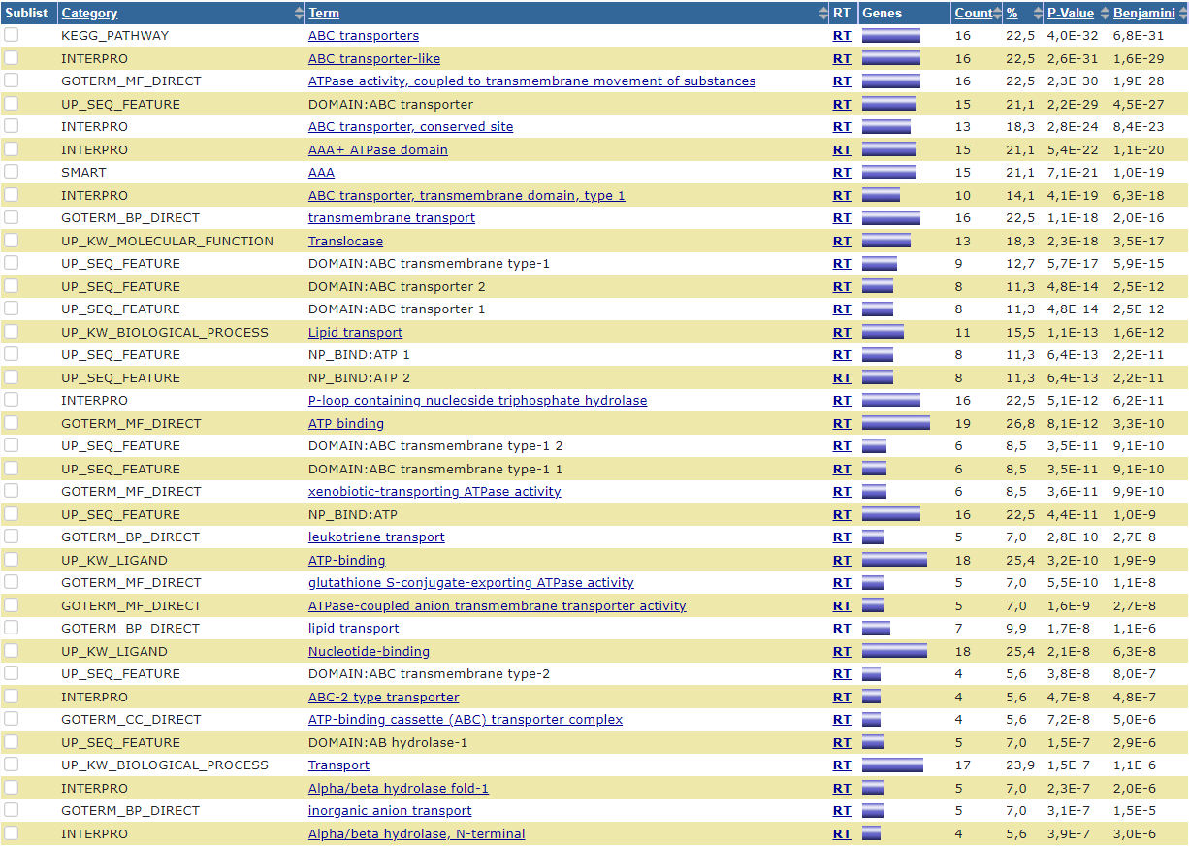

Это объясняется тем, что в прошлой задаче мы подавали на вход программе абсолютно случайные гены, никак не связанные между собой. В этой задаче мы взяли первую 1000 генов, в которую попало множество генов ABC-транспортеров из одного семейства. Не удивительно, что для них нашлось общие пути.